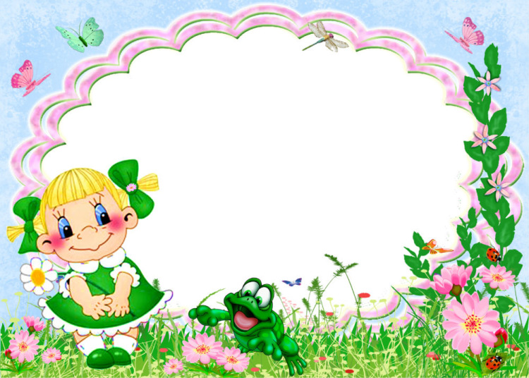

Тема недели « До свидания лето»

Ягоды – это крыжовник,
Клюква, черника, брусника,
Малина, клубника, шиповник,
Смородина и земляника.
(Указат. Пальцем одной руки пересчитывают, сгибая, пальцы на другой)
Запомнил ягоды я наконец.
Что это значит?
(приподнимают плечи, удивляются)
Я – молодец!
(Большой палец вытягивают вперед)

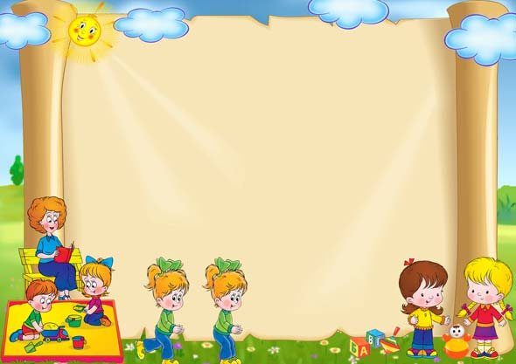

Тема недели «Мой дом, мой город, моя страна»

Стук, стук, постук,
раздается где-то стук.
Молоточки стучат, строят домик для зайчат (кулачками друг о друга стучим).
Вот с такою крышей (ладошки над головой).
Вот с такими стенами (ладошки около щечек).
Вот с такими окнами (ладошки перед лицом).
Вот с такою дверью (одна ладошка перед лицом.)
И вот с таким замком (сцепили ручки).
На двери висит замок.
Кто его открыть бы мог?
Повертели,
Покрутили,
Постучали,
И – открыли! (расцепили ручки)

Тема недели « Урожай»

Мы капусту рубим, рубим,
(движения прямыми кистями вверх-вниз)
Мы морковку трем, трем,
(пальцы обеих рук сжаты в кулачки, движения кулаков к себе и от себя)
Мы капусту солим, солим,
(имитировать посыпание солью из щепотки)
Мы капусту жмем, жмем.
(сжимать и разжимать пальцы)

Тема недели «Я – человек»

Вот рука, и вот рука –
Хлоп, хлоп, хлоп.
(Вытянуть вперед правую, затем левую руку; хлопнуть в ладоши)
Вот нога, и вот нога –
Гоп, гоп, гоп.
(Выставить вперед правую ногу, затем леву; шагать на месте)
Ну а это – голова.
(Обхватить голову руками)
Можно сделать два кивка.
(Выполнять наклоны головы вперед)

Тема недели «Грибы»

Этот пальчик в лес пошел,
Этот пальчик гриб нашел,
Этот пальчик чистить стал,
Этот пальчик жарить стал,
Этот пальчик взял всё съел
От того и потолстел!
(поочередно загибаем пальчики,
начиная с мизинца)

Тема недели « Краски осени»

Осень, осень – листопад
(плавным движением поднимают руки вверх),
Листья желтые летят
(постепенно опускают руки вниз),
Ветер дует, задувает
(руки от груди разводят в стороны, одновременно дуют, имитируя звуки ветра),
Туча солнце закрывает
(закрывают глаза руками),
Дождик капает с утра
(показывают пальчиками как капает дождик)
Осень - грустная пора
(разводят руки в стороны с выражением грусти на лице).

Тема недели « Животный мир»

Довольна корова своими телятами,
Овечка довольна своими ягнятами,
Кошка довольна своими котятами,
Кем же довольная свинья? Поросятами!
Довольна коза своими козлятами,
А я довольна своими ребятами!
( Показывают поочередно пальцы сначала одной,
затем другой руки, начиная с больших ).

Тема «Народная культура и традиции»

Мы – веселые матрешки (показывают на себя)
На ногах у нас сапожки (показывают на ножки),
В сарафанах наших пестрых,
Мы похожи словно сестры (показывают друг на друга).
Мы веселые матрешки (показывают на себя),
Хороши у нас одежки (гладят себя по рукам).
Кружимся мы и танцуем (дети кружатся)
Хоровод водить мы будем (взялись за руки).

Тема недели « Наш быт»

Раз, два, три, четыре (загибают пальчики на руке, начиная с большого)
Много мебели в квартире (сжимают и разжимают кулачки)
В шкаф повесим мы рубашку,
А в буфет поставим чашку.
Чтобы ножки отдохнули
Посидим чуть-чуть на стуле.
А когда мы крепко спали,
На кровати мы лежали.
А потом мы с котом, посидели за столом
(загибают пальчики на каждое название мебели)
Чай с вареньем дружно пили
Много мебели в квартире!
(сжимают и разжимают кулачки обеих рук).

Тема недели «Дружба»

Дружат в нашей группе девочки и мальчики.

(соединять пальцы в «замок»)

С вами мы подружим маленькие пальчики.

(касание кончиков пальцев обеих рук)

Раз, два, три, четыре, пять - начинай считать опять.

(парное касание пальцев от мизинцев)

Раз, два, три, четыре, пять - мы закончили считать.

(руки вниз, встряхнуть кистями)

Тема недели « Транспорт»

Раз, два, три, четыре, пять (дети шагают на месте),
Будем транспорт называть.
По земле пассажиров возят (хлопают в ладоши)
Машина, автобус и поезд
(вращают перед собой воображаемый руль)
Самолет идет на взлет
(поднимают руки в стороны и покачивают ими, как самолет крыльями)
Корабль по морю плывет
(соединяют ладошки, изображая нос корабля, при этом слегка покачивают руками,
как будто корабль качается на волнах).

Тема недели « Здоровей - ка!»

Этот пальчик – апельсин,
Он, конечно, не один.
Этот пальчик – слива,
Вкусная, красивая.
Этот пальчик – абрикос,
Высоко на ветке рос.
Этот пальчик – груша,
Просит: «Ну – ка, скушай!»
Этот пальчик – ананас,
(Поочередно разгибают пальчики из кулачка)
Фрукт для вас и для нас.
(Показывают ладошками вокруг и на себя.)

Тема недели «Кто как готовиться к зиме»

Медведь в берлоге крепко спит,
Всю зиму до весны сопит.
Спят зимою бурундук,
Колючий ёжик и барсук.
(Сжимают пальцы в кулачек, начиная с мизинца)
Только заиньке не спиться, убегает от лисицы.
(Показывают большой палец, вращая им)
Мелькает он среди кустов,
Запетлял, и был таков.
соединяют большой палец правой руки с указательным пальцем левой
и наоборот.

Тема недели «Здравствуй, Зимушка-зима»

Раз, два, три, четыре,
(Загибаем пальчики по одному )
Мы с тобой снежок лепили,
(«Лепим» двумя руками )
Круглый, крепкий,
(Чертим руками круг )
Очень гладкий,
(Одной рукой гладим другую)
И совсем, совсем не сладкий.
(Грозим пальчиком)

Тема недели «Город мастеров»

На пенечке я сижу, мелки колышки тешу.
(указательным пальцем одной руки строгают указательный палец другой).
Огород горожу.
(кулаком одной руки стучат по кулаку другой – 4 раза).
Белу репоньку сажу.
(ладонь одной руки сложить чашечкой,
другой рукой «брать семена из чашечки» и сажать их – 4 раза).
Репка – репонька, расти крепонька.
(хлопают в ладоши)
Ни мала
(ладони смотрят вниз)
Не велика
(ладони смотрят вверх)
Аппетитна и кругла!
(руки протянуть вперед, сцепить, показать круглую репку)

Тема недели «Новогодний калейдоскоп»

Ой, мороз, мороз, мороз
(указательным и средним пальцами обеих рук слегка пощипать себя)
Щиплет щеки (за щеки),
Щиплет нос (за нос),
Щиплет ушки (за уши),
Щиплет губки (за губы),
Забирается под шубки (прячут руки под мышки).
Чтоб согреться, посмотри (трут ладони друг о друга),
Всё, как следует, потри:
Щеки (потереть ладонями щеки),
Носик (потереть крылья носа),
Уши (потереть уши),
Губы (потереть губы),
Пар пошел даже от шубы
(разводят руки в стороны, складывают губы трубочкой, выдыхают через них).

Тема недели «В гостях у сказки»

Будем пальчики считать,
Будем сказки называть:
(Вытягивают руки вперед, играя пальчиками)
Эта сказка – «Теремок».
Эта сказка – «Колобок».
Эта сказка – «Репка»
Про внучку и про дедку.
Поочередно касаются большим пальцем остальных,
начиная с мизинца)
«Волк и семеро козлят» -
Этим сказкам каждый рад!
(Показывают большой палец)

Тема недели «Профессии»

Пекарь, пекарь из муки испеки нам колобки.
(выполнять движение «печём пироги»)
Да сушки – Ванюшке,
(соединить большой и указательный палец на каждой руке отдельно).
Да баранки – Танюшке,
(соединить большой и средний палец на каждой руке отдельно)
Да бублики – Гришке,
(сделать «бублик» при помощи пальцев)
Да крендель – Маришке.
(показать ладошки обеих рук)

Тема недели «Этикет»

Здравствуй, котенок!
Здравствуй, козленок!
Здравствуй, щенок!
Здравствуй, утенок!
Здравствуй, веселый, смешной поросенок!
(Разгибают пальцы, начиная с мизинца, пошевеливают
каждым пальцем, приветствуя животных.)

Тема недели «Семья»

Этот пальчик дедушка (потираем большой палец),
Этот пальчик бабушка (трем указательный палец),
Этот пальчик папочка (средний палец),
Этот пальчик мамочка (безымянный пальчик),
Этот пальчик Я (мизинчик)
Вместе дружная семья (сгибаем, разгибаем все пальчики вместе)!

Тема недели «Азбука безопасности»

Дорожных правил очень много:
(сгибают и разгибают пальчики)
Раз - Внимание дорога!
(показывают указательный пальчик)
Два - сигналы светофора,
(показывают указательный и средний пальчик)
Три – смотри дорожный знак,
(показывают указательный, средний и безымянный)
А четыре – «переход».
(добавляют к поднятым пальцам мизинчик)
Правила все надо знать
И всегда их выполнять.
(легкие хлопки в ладоши в такт словам.)

Тема недели « Защитники отечества»

Сегодня праздник всех отцов
(сжимают и разжимают пальцы)
Всех сыновей, всех, кто готов
(хлопают в ладоши)
Свой долг и маму защитит
(из ладошек делают «домик», руки прикладывают к сердцу)
Всех нас от бед отгородить!
(сжимают и разжимают пальцы)

Тема недели «Маленькие исследователи»

Первый пальчик в глине (большой стукается с указательным)

Второй в пластилине (большой со средним)

Третий в шоколаде (большой с безымянным)

Четвертый в мармеладе (большой с мизинчиком)

Склеились пальчики!!! (сложить все пальчики в щепоть)

Расклеились!!! (раскрыть широко ладошку)

Тема недели «Женский день»

Много мам на белом свете,
Всех их очень любят дети!
(Разводят руки в стороны, затем крепко обхватывают себя за плечи)
Журналист и инженер,
Повар, милиционер,
Швея, кондуктор и учитель,
Врач, парикмахер и строитель-
(Поочередно сгибают пальчики, начиная с мизинца)
Мамы разные нужны,
(Сжимают обе ладошки в «замочек».)
Мамы разные важны!
(Разводят руки, поднимают ладошки вверх.)

Тема недели «Мебель»

Раз, два, три, четыре,
(Загибают пальчики, начиная с большого, на обеих руках.)
Много мебели в квартире.
(Сжимают и разжимают кулачки.)
В шкаф повесим мы рубашку,
(Загибают пальчики, начиная с большого).
А в буфет поставим чашку.
Чтобы ножки отдохнули,
Посидим чуть-чуть на стуле.
А когда мы крепко спали,
На кровати мы лежали.
А потом мы с котом
Посидели за столом,
Чай с вареньем дружно пили.
(Попеременно хлопают в ладоши и стучат кулачками).
Много мебели в квартире.

Тема недели «Быть здоровыми хотим»

В огороде много гряд, (Сжимают и разжимают пальцы.)

Тут и репа, и салат, (Загибают пальцы поочерёдно.)

Тут и свёкла, и горох,

А картофель разве плох?

Наш зелёный огород (Хлопают в ладоши.)

Нас прокормит целый год.

Тема недели «Весна шагает по планете»

Стучат всё громче дятлы,
Синички стали петь
(соединяем ладошки и изображаем «клювик», то раскрывая, то закрывая его)
Встаёт пораньше солнце,
Чтоб землю нашу греть
(растопырить пальцы на обеих руках как лучики у солнца)
Бегут ручьи под горку,
Растаял весь снежок,
(волнообразные движения ладонями, ладонь смотрит вниз на стол)
А из под старой травки
Уже глядит цветок.
(ладони соединить и чуть раскрыть, чтобы получилась чашечка цветка)

Тема недели «День смеха»

На арене цирка - вышка.
(Поднять руки вверх)
А на вышке – две мартышки
(сложить руки в кулачки)
И они взлетают ловко,
Верх под купол – на веревке.
Вниз скользят, как акробаты,
Очень ловкие ребята.
(имитировать движения рук по веревке вверх, затем вниз)

Тема недели «Приведем планету в порядок»

Целый день тук да тук -
Раздается звонкий стук.
(Руки сжаты в кулаки, большой палец поднят вверх,
постукивает по указательным пальцам.)
Молоточки стучат,
( Стучать кулаком о кулак.)
Строим домик для зайчат.
(Пальцы соединить, показать "крышу".)
Вот какой хороший дом,
(Сжимать-разжимать пальцы.)
Как мы славно заживем.
(Вращать кисти рук.)

Тема недели «Встречаем птиц»

Мы построили скворечню
Для весёлого скворца.
(Попеременно постукиваем кулачками друг о друга и по столу.)
Мы повесили скворечник
Возле самого крыльца.
(Сводим руки над головой.)
Всё семейство вчетвером
Проживает в доме том:
(Попеременно постукиваем кулак о кулак и ладонь о ладонь.)
Мать, отец и скворушки –
Чёрненькие пёрышки.
Соединяем каждый палец с большим пальцем
на обеих руках одновременно, по 2 раза.)

Тема недели «Волшебница вода»

Ах, вода, вода, вода!
Будем чистыми всегда!
(имитируем мытье рук)
Брызги – вправо, брызги – влево!
(«стряхиваем» водичку с рук)
Мокрым стало наше тело!
(потираем ладонями плечи обеих рук)
Полотенчиком пушистым
Вытрем ручки очень быстро.
(имитируем вытирание полотенцем)

Тема недели «Праздник весны и труда»

Вышла Люба в огород –
(«Шагаем» средним и указательным пальцами правой руки.)
Сколько у неё хлопот!
(Держимся руками за голову и покачиваем головой.)
Нелегко полить на грядке
Овощи все по порядку:
(Пожимаем плечами и разводим руки в стороны.)
Помидоры, лук, капуста
И горошек очень вкусный.
Репа, огурцы, чеснок,
Свёкла, редька и укроп.
(загибаем по очереди пальчики обеих рук, начиная с мизинца)

Тема недели «День победы»

Что такое день победы?
(дети смотрят друг на друга, разводя руки в стороны)
Это праздник, ордена.
(сжимают и разжимают кулачки)
И награды боевые,
(прижать руку к груди)
И салюты золотые,
(растопырить пальцы как салют)
И тюльпанчики цветные,
(показать цветочек двумя ладонями)
Это мирная земля!
(хлопки в ладони)

Тема недели «Мир природы. Растения»

На окне цветок колючий
(Показать прямоугольник перед собой)
Смотрит за околицу
(Сделать «бинокль» из ладошек)
Вы его не троньте лучше
(Погрозить пальчиком)
Очень больно колется.
(Уколоть пальчиком ладошку и сморщится)
Не подушка для иголок,
(сложенные ладошки под щёчку)
И не ёжик, и не ёлка,
(сделать «ёжика» и пошевелить пальчиками)
Но не даст себя в обиду,
(Отрицательный жест головой и указательным пальчиком)
Потому что весь в иголках.

Тема недели «Мир природы. Насекомые»

Дружно пальчики считаем -
Насекомых называем.
(Сжимают и разжимают пальцы.)
Бабочка, кузнечик, муха,
Это жук с зеленым брюхом.
(Поочередно сгибают пальцы в кулачок, начиная с большого.)
Это кто же тут звенит?
Ой, сюда комар летит!
Вращают мизинцем.
Прячьтесь!
(Прячут руки за спину.)

Тема недели « До свидания детский сад»

На пригорке вырос мак
(Пальцы левой руки собрать в щепоть)
Он склонил головку так
(Бутон наклонить)
Бабочка над ним порхает,
(Перекрестить руки, помахать)
Быстро крыльями мелькает.
Облетели лепестки,
(Правой рукой отогнуть пальцы левой)
Высох домик от жары
стал греметь как погремушка.
(Пальцы сложить в щепоть)
Вот так славная игрушка.
(Пальцы левой руки сжать в кулак «погреметь», как погремушкой).

зима»
Раз, два, три, четыре,
(Загибаем пальчики по одному )
Мы с тобой снежок лепили,
(«Лепим» двумя руками )
Круглый, крепкий,
(Чертим руками круг )
Очень гладкий,
(Одной рукой гладим другую)
И совсем, совсем не сладкий.
(Грозим пальчиком)

